GDZIE JEST POWIETRZE?
Rozwiąż zagadkę:
„Nie ma ust, a dmuch,
Nie ma skrzydeł, a leci.
Czasem mrozi, czasem chucha,
Co to, czy odgadną dzieci?”

O wietrze łobuziaku – opowiadanie.
- Ćwir, ćwir, ćwir – ćwierkały wróbelki i niechcący obudziły śpiący w gałęziach drzewa wiatr.
– Uuaaach – ziewnął wiatr i przeciągnął się tak, że wszystkie liście zadrżały i zaszumiały.
– Obudził się! – ćwierkały wróbelki. – I pewnie zaraz zacznie psocić.
Wiatr wyjrzał spomiędzy liści i zobaczył ciemne chmury, które płynęły po niebie.
– Zrobię im figla – gwizdnął. – Dmuchnę tak mocno, że zaraz je wszystkie przegonię.
I po chwili wiatr gwizdał, świstał i dmuchał, a chmury uciekały jedna za drugą, aż w końcu zaświeciło słońce. Wróbelki wygrzewały się w słońcu, a wiatr kręcił się koło nich i pytał:
– Chmury przegonione. I co teraz? Nudzi mi się.
– Leć nad górkę – ćwierkały wróbelki. – Tam jest dla ciebie zabawka.
Wiatr zakręcił się, zagwizdał i pofrunął nad górkę, na której stał wielki wiatrak.
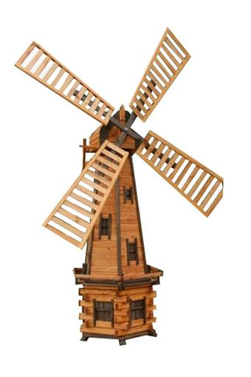
- – Hej, czemu się nie kręcisz? – zawołał.
– Nikt już dziś nie używa mnie do mielenia mąki – zaskrzypiał wiatrak. – Teraz są młyny elektryczne. Nikomu nie jestem potrzebny.
– Ale można pokręcić się dla zabawy – zaśmiał się wiatr i wkręcił się w skrzydła wiatraka.
Trochę się przy tym zasapał i zadyszał, ale wreszcie stary wiatrak ruszył, obracając skrzypiącymi ramionami.
– To była zabawa! – gwizdał wiatr, kręcąc się między drzewami.
- – Uważaj! – ćwierkały wróbelki. – Połamiesz gałęzie!
Ale wiatr ich nie słuchał, bo już wymyślał nowe figle. Zobaczył, że drogą idzie na spacer Agatka ze swoim tatą. Wiatr zerwał tacie z głowy kapelusz i turlał nim po drodze.
– To dopiero zabawa! – chichotał.
Agatka z tatą biegli coraz szybciej, aż wreszcie dogonili kapelusz.
– To moja zabawka! Oddajcie mi – świstał wiatr, ale tata mocno trzymał teraz kapelusz. Wiatr, niewiele myśląc, wyrwał Agatce z ręki kolorowy latawiec. Zabrał go ze sobą na drzewo i tam zmęczony zasnął. Wróbelki siedziały cicho, by nie obudzić łobuziaka. A wiatr spał tak mocno, że nawet nie zauważył, kiedy tata ściągnął latawiec z drzewa i oddał go Agatce.

Odpowiedz na pytania:
- Kto obudził wiatr.
- Kogo przegonił wiatr?
- Czyje ramiona rozkręcił witr?
- Komu wiatr zerwał kapelusz z głowy?
- Co zabrał wiatr Agatce?
- Jak zakończyło się opowiadanie?
Prace plastyczne:
Latawiec z kwadratowych kartek:
https://www.youtube.com/watch?v=xuz9EwXiu-
Jak zrobić wiatraczek z kolorowego papieru:
https://www.youtube.com/watch?v=xuz9EwXiu-o
Piosenka:
https://www.youtube.com/watch?v=Lv-1s65cgJM

Zabawy muzyczno – ruchowe:
://www.youtube.com/watch?v=FZ3pj_ZkldQ

Powietrze jest wszędzie – doświadczenia.
1. Bulgotanie – udowadniamy ze powietrze istnieje
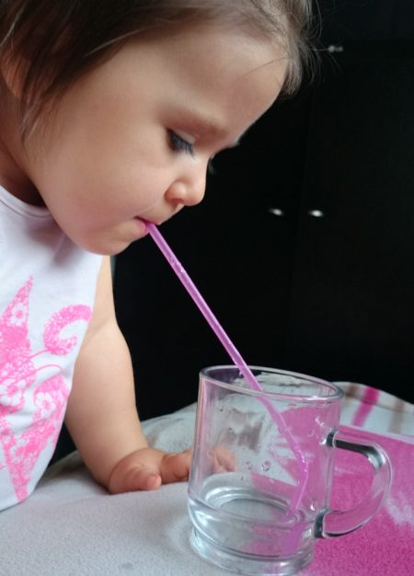
Ustawiamy na stoliku przezroczystą szklankę napełniona wodą i dmuchamy na jej powierzchnię – na tafli wody ukazują sie małe fale.
Następnie bierzemy słomkę i zanurzamy ją w wodzie i wydychamy powietrze woda bulgocze.
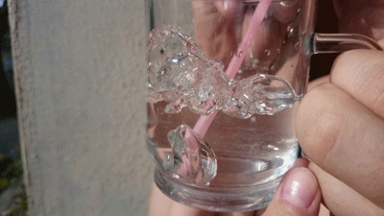
Wytłumaczenie i komentarz dla dziecka – Wydychane przez nas powietrze ukazuje się w postaci bąbelków i wypływa na powierzchnię. Powietrza normalnie nie widać, bo jest bezbarwne , dopiero w momencie pojawiania się bąbelków możemy je zauważyć.
2. Gotująca się woda
Możemy również pokazać dziecku powietrze w postaci pary wodnej, w momencie gdy woda się gotuje i z czajnika wydobywa się para. Jeśli pogotujemy ją dłużej możemy pokazać jak na ścianach, okapie skrapla się para wodna – skraplanie to kolejna właściwość powietrza.
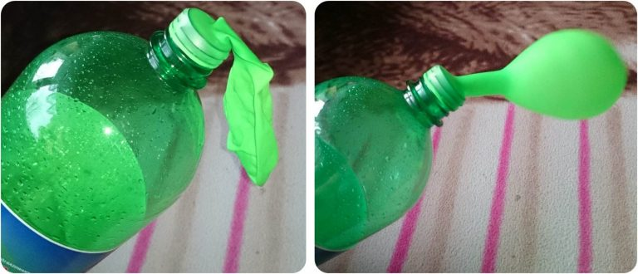
3. Magiczny balonik

Wstawiamy pustą odkręconą plastikową butelkę na 20 minut do zamrażalnika. Po jej wyjęciu na szyjkę zakładamy balonik i wstawiamy butelkę do miski z ciepłą wodą. Balonik magicznie się sam nadmuchuje.
Wytłumaczenie i komentarz dla dziecka – zimne powietrze zajmuje mniej miejsca, jego podgrzewanie powoduje że część powietrza z butelki pod wpływem ciepła rozszerza się również do balonika. Sprężanie i rozprężanie pod wpływem temperatury.
4.Oddychamy
Dziecko przykłada sobie rączkę do buzi i robi głęboki wdech i wydech, czując na rączce przepływ powietrza. Informacja dla Malucha, że w ten sposób oddychamy, i że tlen jest niezbędny do życia.
Próba wstrzymania powietrza dla nieco starszych Maluchów. Dzieci zatykają sobie nosek i zamykają usta – sprawdzają jak długą są w stanie nie oddychać. Okazuje się że bardzo krótko – informacja dla nas, że człowiek nie potrafi żyć bez oddychania, czyli powietrze jest nam niezbędne.
5. Pompujemy balonik
Napompowany lekko balonik, zawiązany sznurkiem lub wstążką, staramy się gnieść i nadawać mu inny kształt. Balonik bez problemu przybiera różne kształty. To jak można zmieniać kształtypowietrza my sprawdziliśmy na dużej dmuchanej piłce.
Wniosek – Powietrze przyjmuje kształt pojemnika w którym się znajduje.
6. Wiatr.
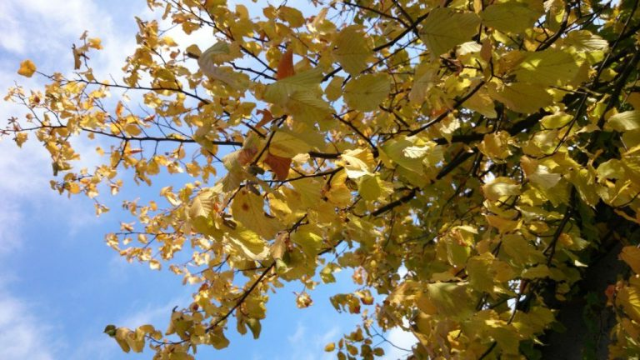
Na początku jeśli jest wietrzna pogoda, warto zabrać ze sobą dziecko na dwór i pokazać co to jest wiatr. Niech poczuje jak wiatr dmucha, jak wieje. Jessienna pogoda jest do tego idealna, można pokazać jak pod wpływem wiatru poruszają się i spadają liście.
Po powrocie do domu bierzemy balonik i nadmuchujemy. Trzymamy tak by powietrze nie uciekło. Na stole kładziemy liście lub waciki i puszczamy na nie powietrze z balonika. Waciki lub liście spadają na podłogę. Dziecko również samo jest w stanie poczuć wiatr puszczany z balonika na rączce.Do zrobienia bardzo dużego wiatru można również użyć wentylatora czy też wachlarza z kartki papieru.
7. Latające samolociki.
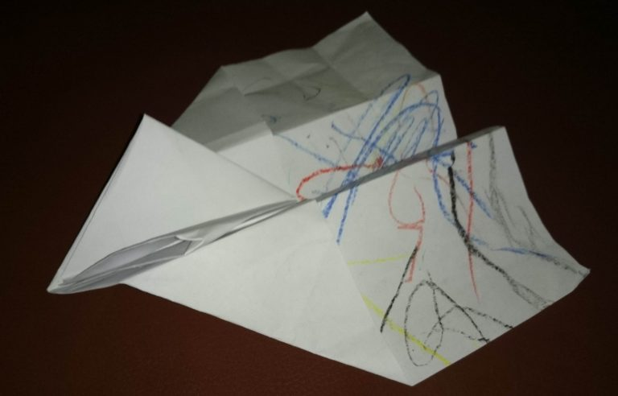
Razem z dzieckiem, lub rodzic wcześniej przygotowuje z kartki papieru samolociki (najlepiej kilka). Razem puszczaja je tak by choć chwilę unosiły się w powietrzu – doskonałe do zabaw na dworze.
Wytłumaczenie i komentarz dla dziecka – wiatr (powietrze) unosi samolocik bym mógł latać, tak samo jak latają spadające z drzewa liście.
8. Powietrze bywa zanieczyszczone .
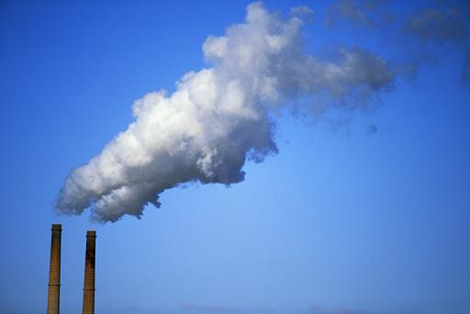
Można pokazać dziecku, że czasami jesteśmy w stanie zauważyć zanieczyszczone powietrze w postaci dymu z komina lub spalin z rury wydechowej samochodu. Powietrze zazwyczaj przybiera nie przyjemny zapach i zmienia kolor tak że jesteśmy w stanie je zauważyć. Jeśli nie uda się pokazać pewnych rzeczy na żywo, mona przedstawić obrazki.
9. Zabawa – złap bańkę.

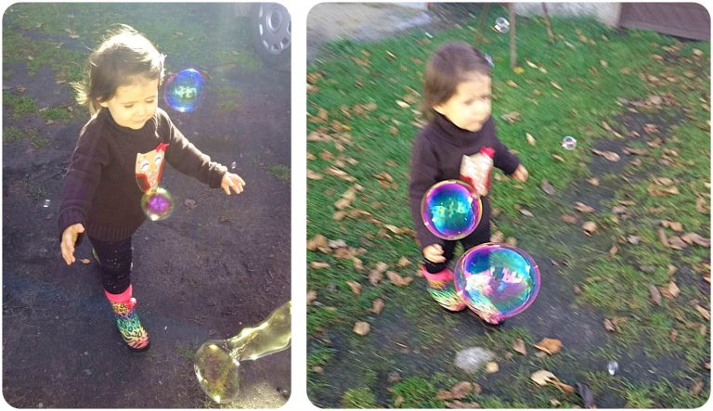
Kupujemy gotowe lub robimy wodę z mydlinami i robimy bańki. To również doskonała zabawa na dwór.Warto dodać komentarz, że bańki unoszą w sobie powietrze, są leciutkie i przezroczyste. Są unoszone przez wiatr i dzięki temu latają.
10. Balonik i włosy
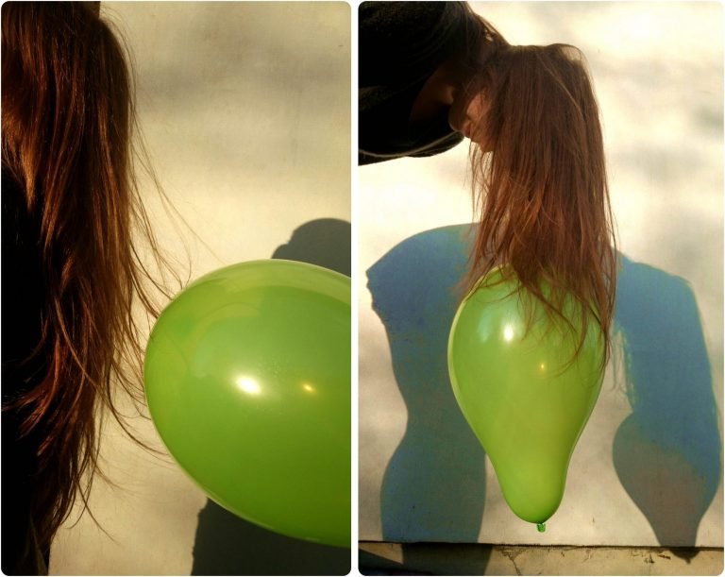
Normalnie balonik przez nikogo nie podtrzymywany opada. Jednak wystarczy dobrze go potrzeć kawałkiem materiału i w połaczeniu z włosami powstaje pewne czarodziejskie zjawisko. Oczywiście nie tłumaczyłam mojej córce co się stało ale jej mina i efekt który udało mi sie osiągnąć był satysfakcjonujący.

